“例外管理”——现代大型牛场管理的金钥匙

目前全世界养牛的趋势是从个体家庭农场走向规模化大牧场， 传统10头-50头的家庭牧场正慢慢地从城乡结合处消失，而上百头，上千头的大牛场在农业园区林立而起。传统的牧场主是既要挤奶，又要自己配种。现在随着牛场规模越来越大，牧场主已经不能一个人去从事挤奶，配种，兽医等工作，取而代之的是由一个专业技术团队完成各个方面的工作，而牧场主也演变成一个大型牧场的管理者了。

这些变化趋势需要新的牧场管理经验和技术。有人提出，这样一来，我们就不可能顾及到每头牛，让他们随波逐流，能产奶就可以了。这篇文章就是反驳这个观点。 因为牛场的生产单元就是每头牛。在存栏10头牛的小牧场，牧场主天天自己挤奶，每头牛都有名字，牧场主知道每头牛的脾性和习惯。小牧场的收入来源就是这10头牛，想尽一切方法养好这10头牛，让它们健康，多产奶，产好奶。现在将这10头牛放在一个万头牛场中，那么这万头牛的总产量还是来源于每头挤奶牛，自然也包括这10头牛，因牛群数目的庞大，牧场主已经不可能像以前一样照顾到这10头牛，这10头牛也许能勉强在万头牧场生存下来，但它们带来的效益可能远远不如以前了，因为它们已经不再像以前那样受到重视。所以，不管牛群规模的大小，成功的关键就是管理细化到每头牛，才能提高牧场盈利能力。这个观点好像有点问题，如何在庞大的牛群中做到细化管理，顾及每头牛，答案就是我们今天提出的例外管理。现代化牛场通过例外管理的方式已经被肯定并普遍应用。这种管理方式已经成为现代牧业的不可阻挡的趋势。尤其重要的是有越来越多不熟悉奶牛的人从事奶牛行业，现代化的管理工具能够使他们迅速成为内行。
实现“例外管理”的基础就是在大型牛场使用多种高科技的电子感应产品，包括电子计量器，计步器，在线乳成份分析仪和可靠的牛号识别器组成的一个管理系统。

在大型牛场应用管理系统来管理个体牛

管理好每头牛需要熟悉每头牛的生产性能，分析数据并采取必要的措施。用于此类管理的数据包括两方面的，一方面是生产数据，另一方面是牛只基本数据。要建立并维护好这样一个数据库是一项花费很高的工作，唯一现实的可操作的办法就是： 建立一个自动获取数据的管理系统。这里介绍的“例外管理”，实际上在大型牛场已经被使用好多年了，并已被证实是管理大型牧场的金钥匙。“例外管理”就是管理者不需要每天去看牧场的每头牛，管理系统自动将那些需要被关注的牛筛选出来。这个筛选工作的基础就需要有一个强大的数据库。
管理系统 的基本要求就是牛号识别准确，收集到的数据才能准确。不正确的数据会导致很多错误并造成决策的失误。一系列自动获取准确数据的电子感应产品组成可以保证数据的准确，让管理者及时做出正确决策。一句话，例外管理只有在具备庞大的准确数据基础上才能实现。

产品和价值
管理系统的真正价值是牧场效益的提高。管理系统的基础是各种不同的感应电子产品。包括：
计步器——通过牛只活动量的变化监测发情和肢蹄病；
电子计量器——自动检测每头牛每个班次准确的产量以及检测牛奶的导电率；
自动称重台——可以帮助饲喂管理，早期预防并诊断因能量不平衡引起的疾病；
在线乳成份分析仪——跟踪牛奶质量，在线分离不同成份的原奶；
二代计步器——从牛只行为学出发，综合评估奶牛生活环境的舒适度，并具有产犊预警等多项功能。
所有这些系统将数据自动传输到牛场管理软件中，成为每天日常工作的基础。庞大的数据库经过综合分析，每天过滤出那些需要被关注的牛。这就是我们所说的在大型牧场应用例外管理可以关注到每头牛的观念。通过以下几个方面来阐明这一观点。
发情鉴定
发情鉴定系统的原理就是分析牛只在发情时表现出的活动量的变化。
通过牛腿上的计步器来检测牛的活动量变化，数据在挤奶时被传输到电脑，早在1992年和1986年就有报道说通过肉眼观察发情的效率是45%，而通过计步器发情检测的准确率可以达到78%--96%。在美国的另一项研究对比计步器、同期发情和肉眼观察，结果是利用计步器来提高配种的每次受孕成本是最低的。目前另一种最新的二代计步器，除上述功能外，还可以监测牛只的卧地次数和卧地时间，以此来评估牛只的舒适度。这个新产品的应用，为进一步提高发情鉴定的准确性和其他方面的研究又增添了新的科学依据。
监测奶牛生产性能
电子计量器和在线乳成份分析仪可以测得每个班次每头牛的产量和乳成分，管理系统将收集到的最新数据与这头牛的正常值（前10天的平均值）对比，如果本班次测得产量和成份有异常，这头牛会立即被筛选出来，牧场管理者很快就对异常牛做出诊断分析并采取措施。

在整个泌乳期，乳成份会发生变化，但往往是不易知晓的，有关这个问题，有人做过实地测试，结果乳成份的变化还是很明显的。图1：个体牛连续20天下午挤奶班次的乳脂和乳蛋白的变化曲线（数据来在以色列 Tzipori农场做的一个试验）。在这个试验中，共有61头奶牛连续20天被取样并送实验室分析数据，这61头牛乳脂的平均标准偏差是0.475%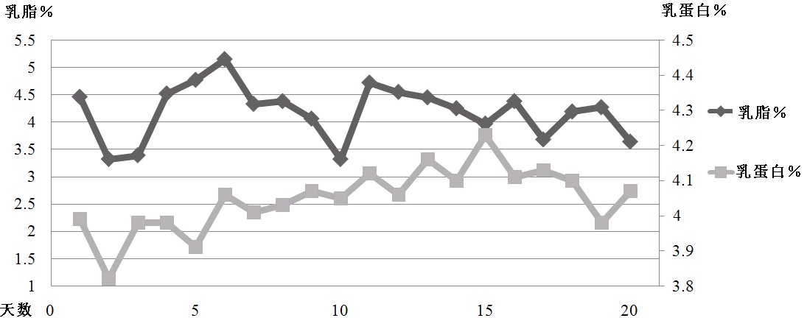
图（1） . Zipory牧场的609号牛连续20天中午挤奶班次的乳脂和乳蛋白变化曲线图

另外一份研究表明，用在线乳成份分析仪来评估牛只连续10天（每天三次挤奶）共30个班次的乳成份变化（在以色列的A.R.O牧场，88头荷斯坦奶牛2006年做的对比）
图2 ：表明了个体牛在这个阶段乳脂的变动时很大的。这88头牛乳脂平均标准偏差是0.57%。
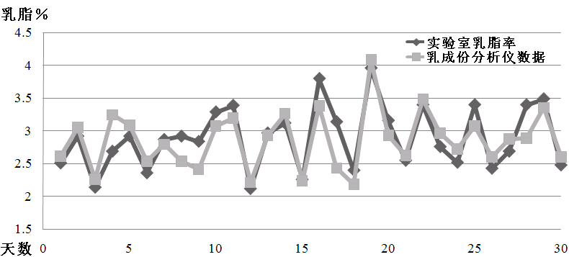
图（2）. 2091#牛 连续10天（30次）取样实验室检测乳脂和用在线乳成份分析仪检测的乳脂对比曲线

这些波动表明了应用并分析乳成份的在线数据，对提高奶牛的产量有很大的潜力。

个体营养

通过每天个体牛只体重，牛奶产量和乳成份的数据，可以准确地实施饲养管理。
图3：个体饲喂的案例

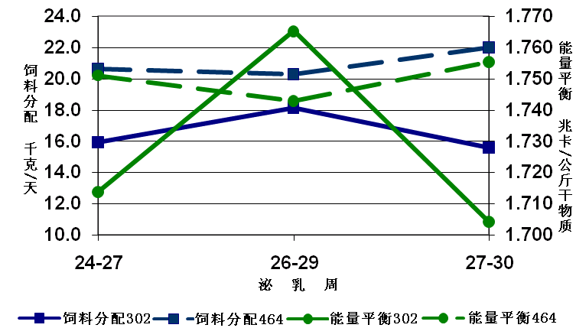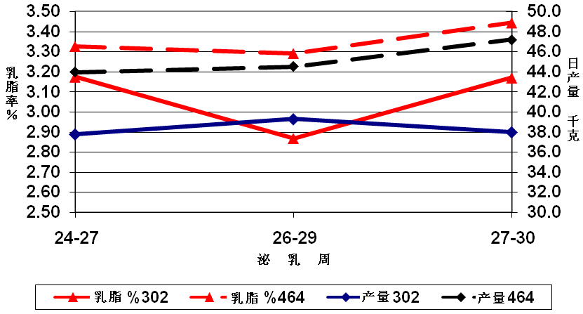

图（3）上 – 牛464和牛302在不同泌乳阶段饲料分配和产能净能需求的变化
.下 – 牛464和牛302相对应的奶产量和乳脂的变化曲线.

这些数据仅是饲喂研究中的部分数据，是E.Maltz 先生在A.R.O牧场使用自动称重系统，在线乳成份检测仪（魔盒）和自动电子计量，结合2001年的NRC 营养标准后获得。这是参与试验两头牛获得的数据，一头是302# （体重是595公斤），另一头是464#（体重是713公斤），左边的表表明了两头牛在泌乳期精料分配和产奶净能的需要，右边的图标反映了这些营养转化成产量和乳脂的变化曲线。
可以很明显地看出，其中一头牛的精料分配随着泌乳期的增加在上升，但另一头牛确实相反的状况。
在饲喂中应用例外管理的另一个原因是全球饲料涨价和牧场盈利最大化。
奶牛健康
利用单个牛或是一组牛，一群牛的乳脂，乳蛋白和体重的变化，及时营养调配和采用管理措施来早期预防和治疗酸中毒和酮病是一个很有用的方法。
乳腺炎是牛场中最常见也是最费钱的疾病，乳腺炎引起的损失通常可以分为：奶产量下降，治疗的人工费用，乳腺炎牛奶的浪费，兽医的费用，牛奶质量的下降，奶价的下降，增加后续乳腺炎爆发的机会，因乳腺炎引起的牛只死亡或是淘汰。这么多的损失可能均是因为隐性乳腺炎引起的，而隐性乳腺炎在临床上没有任何症状。但利用以下的数据可以第一时间诊断出隐性乳腺炎。
这个原理也就是图4表明的，从不同的数据中发现乳腺炎的演化过程，这是一个牛只乳腺感染了大肠杆菌的案例，可以明显地看出，牛只产量下降，体重和奶中的乳糖下降，电导率，卧地时间和脂蛋比均是上升的。

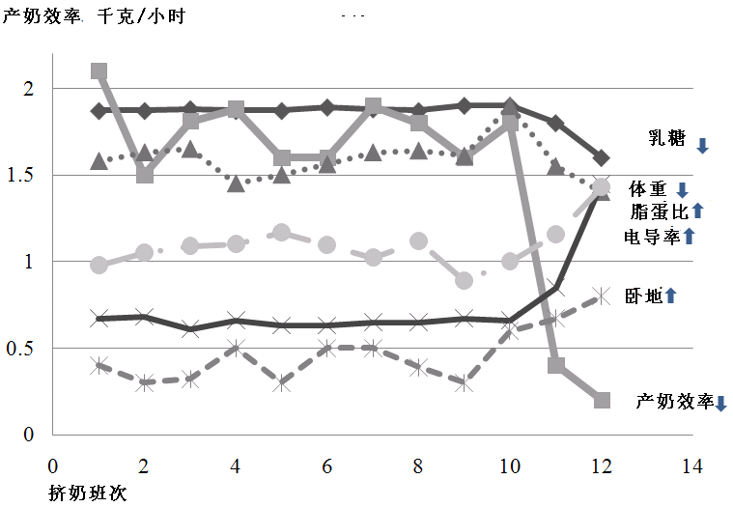
图4：在Landau 牛场 873#牛发生乳腺炎时此牛的牛奶产量，乳糖，体重，脂蛋比，牛奶导电率和卧地时间的变化曲线

结论

通过论证，“例外管理”——现代大型牛场管理的金钥匙。采用例外管理，这不但可以最大程度地提高产量，同时也降低了生产成本。但这个例外管理成功与否还需要以下几个关键点
- 数据必须是连续的，准确的。在挤奶设备中务必使用相关的电子感应产品，数据自动获得，还需要有准确可靠的牛号识别系统。
- 具体强大的数据综合分析能力。

有关上面谈到影响牛场的主要方面（产量，繁殖，饲喂，牛只健康和舒适度）均可以通过管理系统，采取“例外管理”实现。不管牛场规模有多大，这个方法是我们要采用并推广的。

参考文献

Nordlund, K. V. 2001. Diagnosis and management of subacute ruminal acidosis in dairy herds. Pages 46–53 in Proc. 1995 Annu. Mtg. Ontario Vet. Med. Assoc., Toronto, Canada.
Lehrer, A.R., Lewis, G.S. and Aizinbud, E. (1992). Oestrus detectionin cattle: recent developments. In: Clinical Trends and Basic Research in Animal Reproduction. (Dielman, S.J., Colenbrander, B., Booman, P. and Van der Lende, T. eds.) pp. 355-361. Elsevier, Amsterdam, the Netherlands. (Reprinted from Animal Reproduction Science, Vol. 28, Nos. 1-4, 1992.
Livestock Production Science , Volume 77 , Issue 3 , Page 265 (1986).

